Клуб для родителей воспитанников подготовительных групп
«Счастливый первоклассник»
Эмоционально-волевая готовность к школе
- Упражнение «ПОСТРОЙ БАШНЮ» (три участника за столом, на столе лежат три кубика, участник посередине берет один кубик и ставит перед собой, затем завязывает глаза, участники слева и справа по очереди дают инструкцию, как взять оставшиеся кубики и поставить их друг на друга, чтобы получилась башня). Затем идет обсуждение, какие трудности испытывал участник с закрытыми глазами….
Ведущий: В положении человека, сидящего в центре, находится ребенок. С одной стороны, у него школа со своими методами воспитания, требованиями, с другой стороны – родители со своими взглядами, ожиданиями. Ребенку необходимо выполнять требования и родителей и школы, и семьи.
Поэтому необходимо выделить и продумать ряд мероприятий, которые бы способствовали безболезненному приспособлению ребенка к школьной жизни.
- «Зефир»
В 60-х годах XX века году профессор Стэнфорда Уолтер Мишел начал проводить серию важных психологических исследований. Мишел и его команда протестировали сотни детей 4-5 лет, и обнаружили одно качество, которое сегодня считается одним из самых важных для здоровья, карьеры и жизни. Как вы думаете, какое это качество?
Стэнфордский зефирный эксперимент. Ребенка усаживали в удобное кресло в отдельной комнате. А на столе перед ним лежала вкусная зефирина. Исследователь объяснял ребенку, что сейчас он выйдет из комнаты. Если ребенок не съест зефир, пока психолог будет отсутствовать, то в награду он получит вторую конфету. Но если не удержится и съест зефирину, то вторую уже не получит. Простой выбор: одна зефирина сейчас, или две, но потом. Психолог вставал, и выходил из комнаты на 15 минут. Можете себе представить, что творилось с детишками, которые томились наедине с зефиром?
Видео «Зефир»
Некоторые хватали и ели вкуснятину сразу, как только закрывалась дверь. Другие пытались удержаться, ерзали в кресле, забивались в угол, но в конце концов сдавались и съедали. А некоторые дети смогли продержаться все 15 минут, и получили в итоге заслуженную награду. Результаты были опубликованы в 1972 году, и стали известны как Стэнфордский зефирный эксперимент.
Шли годы, детишки росли, а исследователи продолжали отслеживать их судьбу. И выяснилось нечто потрясающее. Дети, которые смогли немного потерпеть ради второй зефирины:
- получали более высокие балы на тестах при приеме в университеты;
- среди них был ниже процент употребляющих наркотики;
- меньше вероятность ожирения;
- они лучше реагировали на стресс;
- у них были лучше развиты социальные навыки;
- и вообще были более высокие баллы в самых разных областях.
Всего одна конфета – и такая разница?
Эти исследования доказывают: если вы хотите добиться успеха в чем-то, нужно быть дисциплинированным и действовать, а не отвлекаться на развлечения. Успех почти в любой области требует от нас уметь откладывать удовольствие ради чего-то более трудного и важного (делать работу, тренироваться снова и снова). Это и есть волевая саморегуляция, которая так необходима ребенку для обучения в школе и дальнейшей жизни.
И тут перед нами встает важный вопрос: эти дети уже родились такими терпеливыми и стойкими? Это врожденное качество, или его можно развить?
- Видео с детьми
Сейчас мы с вами посмотрим короткое видео. Детям задавались вопросы:
Тебе надо сделать домашнее задание, но твои друзья позвали тебя гулять. Что будешь делать?

В школе тебе дали задание на завтра принести поделку, но ты хочешь посмотреть мультики. Что будешь делать?

Тебе необходимо сделать домашнее задание, но ты пообещал папе помочь ему сделать сюрприз на мамин день рождения. Как ты поступишь?

Вывод: Важно учить ребенка расставлять приоритеты: определять главные задачи и дела и второстепенные, в данном случае важно обсуждать и напоминать детям о важности и необходимости выполнения домашнего задания.

- Теория – эмоционально –волевая готовность к школе
Психологические особенности дошкольного возраста таковы, что до определенного рубежа ребенку сложно вписаться в систему школьного образования. Маленькому школьнику нужно слушать и следовать инструкциям учителя, выполнять задания по образцу, придерживаться режима «урок-перемена», а для этого необходимы волевые усилия. Соответственно, для успешной адаптации в новой социальной роли у дошкольника должна сформироваться эмоционально волевая готовность к школе.
Известные психологи уделяли большое внимание развитию произвольного поведения, которое проявляется в умении подчиняться правилам и требованиям взрослого, умении управлять собой, своим поведением. Для этого необходим ряд волевых качеств: настойчивость, выдержка, терпение, целенаправленность, осознанность, умение преодолевать трудности, самостоятельно приобретать знания, контролировать и критично оценивать свои действия и поступки, находить способы решения трудных ситуаций. Главным признаком устойчивости волевых качеств является степень постоянства проявления волевого усилия в однотипных ситуациях.
Исследования последних лет показывают недостаточное развитие произвольности и волевой регуляции современных первоклассников. Это проявляется в импульсивных формах поведения, в неумении трудиться, в неадекватной реакции на трудности в учении, в неумении слушать и понимать учителя. Что приводит к трудностям обучение в школе.
Вывод: взрослые должны находить способы заинтересовывать ребенка, поощрять самостоятельную деятельность, чтобы помочь ему тренировать произвольность познавательных процессов и пробуждать желание и волю. Когда детям понятен и интересен конечный результат, они осознают смысл собственных действий и прикладывают волевые усилия.
К моменту поступления в первый класс не менее важна и эмоциональная готовность к школе. Начнем с того, что нормой является, когда ребенок испытывает положительные эмоции в отношении предстоящего этапа своей жизни. Если же вместо радостного нетерпения дошкольник высказывает опасения и недовольство по поводу школы, имеет место страх.
Нежелание говорить о школе или негативное фантазирование на школьную тематику является очень серьезным сигналом, что ребенок может оказаться в стрессовой ситуации, как только подойдет время обучения. Такие дети нуждаются в «переформатировании» своего отношения к предстоящей роли ученика, которая неизбежна с наступлением школьного обучения.
В любом случае, когда отношение к поступлению в школу окрашено отрицательными эмоциями, ребенка нужно вовлекать в тематические сюжетные игры, связанные с обучением в школе. Проигрывайте «лесную школу», «инопланетный класс» и пр., предоставляя возможность дошкольнику исполнять различные роли, насыщайте игру радостными, приятными, восторженными моментами. Чтобы ребенок связал со школой позитивные эмоции и испытал удовольствие в роли ученика.
- Просмотр мультфильма на заданную тему и обсуждение

Сейчас предлагаем вам посмотреть мультфильм «Рассеянный Джованни» Дж.Родари, 1969 г.
Вопрос для родителей:
С какими трудностями встретится наш Джованни, когда пойдет в школу?

Вывод: в мультфильме показана необходимость самодисциплины, самоконтроля, умения удерживать задачу.
Дисциплина – это обязательное для всех членов коллектива подчинение твёрдо установленному порядку. Послушание – способность слушать и подчиняться, выполнять требования взрослых.
Причины нарушения дисциплины и неподчинения правилам поведения:
· Несогласованность требований к ребёнку в детском саду и семье,
· Незнание или отсутствие правил поведения;
· Отсутствие единства методов воспитания;
· Утомление детей вследствие длительных ожиданий чего-либо;
· Система запретов (запретный плод сладок!).
Условия воспитания дисциплинированности:
· Чёткий режим, организованность и порядок жизни и окружающей обстановки.
· Установление в семье правил поведения во всех видах деятельности.
· Постепенное усложнение требований и увеличение количества правил.
· Единство требований к детям со стороны всех взрослых.
· Справедливое отношение взрослых к детям.
· Положительный пример взрослых, их авторитет.
· Интересная и содержательная жизнь, атмосфера доброжелательности.
· Поощрения – система поощрений
Наиболее действенными методами воспитания самостоятельности и дисциплинированности являются: беседы-рассуждения, чтение художественных произведений просмотр мультфильмов, проблемные ситуации, пошаговая инструкция, инструкционные карты, экспериментирование.
- Как поступаете вы (родители), в случаях, когда ребенок настаивает на своем?
Ответы родителей, обсуждение
Упрямство – одна из наиболее важных и проблемных тем в воспитании детей, но не стоит путать с настойчивостью, когда ребенок хочет получить что-то и добивается этого. Упрямство – это реакция ребенка, который настаивает на чем–то, не потому что ему очень этого хочется, а потому что он сам сказал об этом взрослым и требует, чтобы с его мнением считались.

А сейчас уважаемые родители, мы познакомим вас с некоторыми играми на развитие волевой саморегуляции

- Игра «Да и нет не говори»
Инструкция: сейчас мы поиграем, я буду задавать вам вопросы, отвечая на которые нельзя произносить слова «да» и «нет», стараемся не использовать ответы предыдущих участников. Повторите, пожалуйста, какие слова нельзя будет произносить?

Вопросы:
Вы любите гулять?
Вы любите болеть?
Вы любите играть?
Вы любите читать книжки?
Пытаетесь ли вы бросить работу, которая у вас не получается?
Вы любите мороженое?
Вы любите ходить к врачу?
Кошка боится мышей?
Вы умеете ходить по потолку?
Вы любите играть в куклы?
На вас надеты брюки?
Коровы умеют летать?
Вас развеселил предыдущий вопрос?
Трава зеленого цвета?
Вы сейчас танцуете?
Вы завтра улетаете в отпуск?
Сейчас на дворе зима?
Вывод: при выполнении этого задания от вас требовалась большая концентрация произвольного внимания, каждый по-своему справился с этим заданием. Такие навыки у детей необходимо развивать и тренировать, поэтому чаще играйте с ребенком в эту игру и вы скоро заметите изменения в его поведении – сосредоточенность и четкость действий.

- Графический диктант «Олень»
Инструкция: сейчас мы с вами будем учиться рисовать разные узоры. Я буду говорить, в какую сторону и на сколько клеточек надо провести линию. Когда прочертите линию, ждите, пока я не скажу, куда направить следующую. Каждую новую линию начинайте там, где кончилась предыдущая, не отрывая карандаш от бумаги. Покажите, где правая рука? А левая?
Отступи 11 клетки слева, 9 клеток сверху, ставь точку и начинай рисовать: внимание!
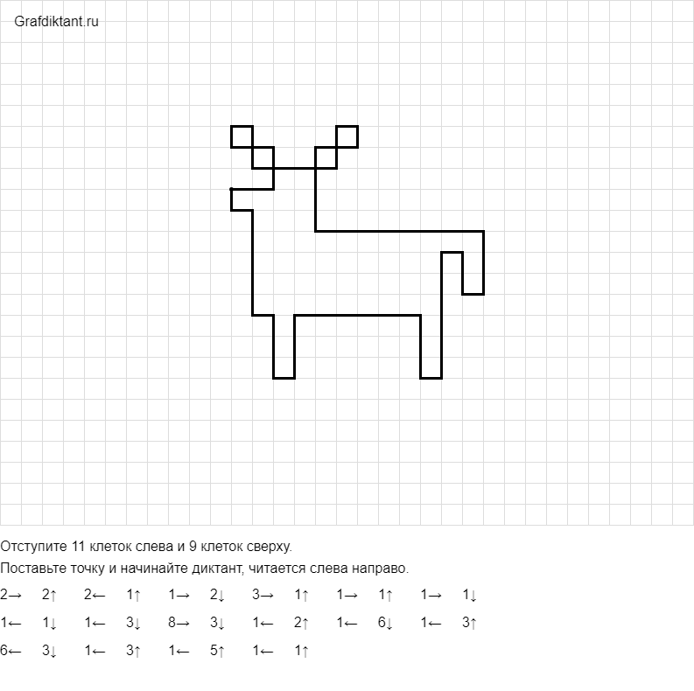

Вывод: такие задания приучают сохранять произвольное внимание, работать сосредоточенно, точно, учиться проверять себя, развивать зрительное и слуховое восприятие, находить допущенные ошибки, приобретаются нужные графические навыки.
И в дополнение, следующий этап необходимо дать ребенку задание перерисовать по клеточкам рядом точно такого же оленя, здесь уже будет развиваться умение делать задание по образцу, самоконтроль, умение в случае ошибки или неудачи справляться со своими эмоциями.
- «Колпак мой треугольный…»
Инструкция: сейчас мы еще поиграем, будем произносить стихотворение, каждое слово поочередно будем заменять различными движениями, повторяем за мной:

Колпак мой треугольный,
Треугольный мой колпак,
А если не треугольный,
То это не мой колпак
Сейчас слово «колпак» - мы показываем руками «угол» руками над головой, а слово колпак не произносим. Затем на слово «мой» касаемся рукой груди, само слово не произносим. На слово «треугольный» рисуем в воздухе треугольник.
Вывод: эта игра развивает концентрацию внимания и двигательного контроля.

- Блоки Дьенеша и палочки Кюизинера
Инструкция: вам предлагается задание
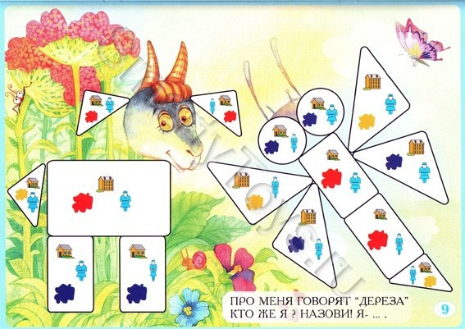

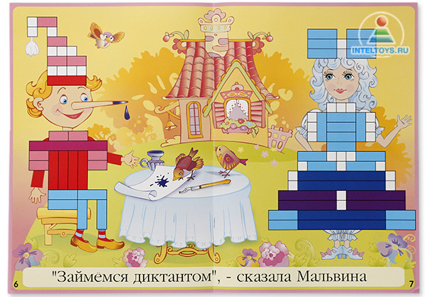

Вывод: такие задания приучают работать сосредоточенно, точно, учиться проверять себя, развивать зрительное восприятие и внимание, находить допущенные ошибки и исправлять их.

Вывод: приведенные советы помогут вашему ребенку легко адаптироваться к обучению в 1 классе, а школа станет тем местом, где он будет воспринят таким, какой он есть со всеми своими чувствами, мыслями, знаниями, проблемами и большими и малыми событиями в школьной жизни. И так, здоровье ребенка зависит от влияния целого комплекса разнообразных факторов, которые в значительной степени обусловливают и определяют адаптацию ребенка к окружающей среде, его физическое и интеллектуальное развитие в такой ответственный период жизни - как начало обучения в школе.

